UNITATEA 1 – Calcul tabelar Recapitulare pentru clasa a VIII-a

Slide 2 – Ce este calculul tabelar
- Foaie de calcul (worksheet)
- Registru de calcul (workbook)
- Celule, randuri, coloane
- Adrese de celule (A1, B2 etc.)

Slide 3 – Interfața Excel
- Bara de titlu
- Ribbon (Home, Insert, Formulas, Data, View)
- Bara de formule
- Zona de lucru

Slide 4 – Operații de bază
- Creare, salvare, deschidere fișier
- Selectare, copiere, mutare, ștergere
- Inserare, redenumire, ștergere foi

Slide 5 – Formatarea celulelor
- Font, aliniere, borduri, culori
- Tipuri de date: numeric, text, data, procent, moneda

Slide 6 – Formule și funcții
- Încep cu "="
- Operatori: +, -, *, /, ^
- Funcții: SUM, AVERAGE, MIN, MAX

Slide 7 – Diagrame
- Tipuri: coloane, linii, cerc
- Elemente: titlu, legendă, culori

Slide 8 – Recapitulare finală
- Structura tabelului
- Formule și funcții
- Diagrame
- Operații de bază
=================================

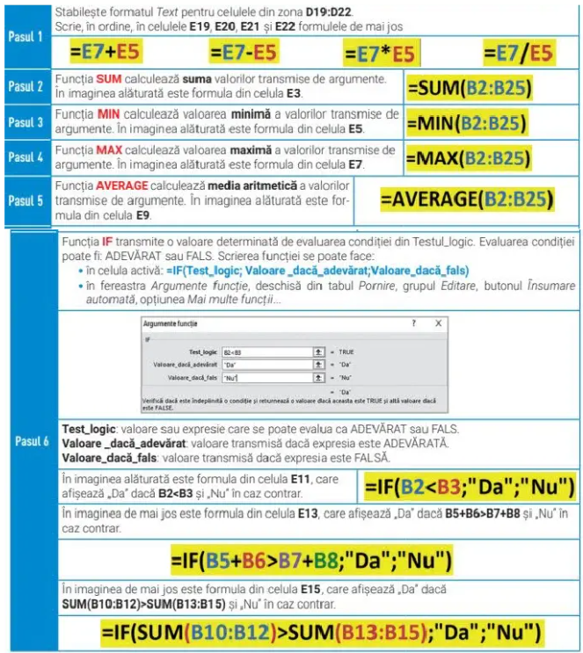
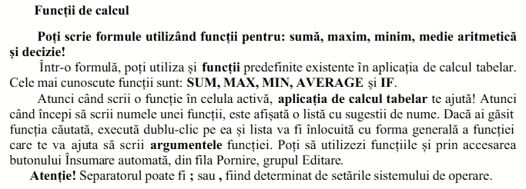

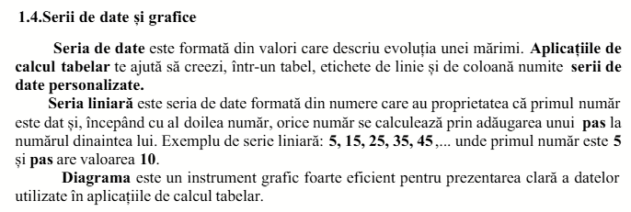

Resurse
https://backtoschooltic.ro/clasa-a-viii-a/

Unitatea II. Pagini web
1.Elemente de interfață ale unui editor de pagini web
2.Instrumente de bază ale editorului de pagini web
3.Elemente de structură ale unei pagini web: antet, titlu, corp
4.Operații de editare a elementelor de conținut (paragraf, imagini, tabele, liste, legături): inserare, ștergere, mutare, copiere
5.Operații de formatare la nivel de text, paragraf, fundal

HTML (HyperText Markup Language) este limbajul standard pentru crearea paginilor web. Acesta oferă structura unei pagini web și este folosit pentru a defini elemente precum titluri, paragrafe, link-uri, imagini și multe altele. Iată un exemplu de bază de fișier HTML:

<!DOCTYPE html>
<html>
<head>
<title>Example HTML File</title>
</head>
<body>
<h1>Welcome to My Website</h1>
<p>This is a paragraph of text on my website.</p>
<a href="https://www.example.com">Visit Example.com</a>
<img src="example.jpg" alt="Example Image" width="300" height="200">
</body>
</html>

Explicație
1. Declarație DOCTYPE: Declarația <!DOCTYPE html> definește tipul de document și versiunea HTML. Trebuie să fie prima linie din documentul HTML.
2. Element HTML: elementul <html> este elementul rădăcină al unei pagini HTML. Conține toate celelalte elemente.
3. Element Head: elementul <head> conține metainformații despre documentul HTML, cum ar fi titlul, setul de caractere și link-uri către resurse externe, cum ar fi foile de stil și scripturile.
4. Element de titlu: elementul <title> specifică titlul documentului HTML, care este afișat în bara sau fila de titlu a browserului.
5. Element Body: elementul <body> conține conținutul vizibil al documentului HTML, cum ar fi titluri, paragrafe, linkuri și imagini.

Elemente cheie
• Titluri: definite cu etichetele <h1> la <h6> , unde <h1> este cel mai important titlu și <h6> este cel mai puțin important.
• Paragrafe: definite cu eticheta <p> . Fiecare paragraf de text trebuie inclus într-o etichetă <p> .
• Linkuri: definite cu eticheta <a> . Atributul href specifică adresa URL a paginii la care ajunge linkul.
• Imagini: definite cu eticheta <img> . Atributul src specifică calea către imagine, iar atributul alt oferă text alternativ pentru imagine.

Exemple suplimentare

HTML Lists

<ul>
<li>Item 1</li>
<li>Item 2</li>
<li>Item 3</li>
</ul>
<ol>
<li>First item</li>
<li>Second item</li>
<li>Third item</li>
</ol>

- • Liste neordonate: definite cu eticheta <ul> și elementele din listă cu eticheta <li> .
- • Liste ordonate: definite cu eticheta <ol> și elementele din listă cu eticheta <li> .

HTML Tabele

<table>
<tr>
<th>Header 1</th>
<th>Header 2</th>
</tr>
<tr>
<td>Data 1</td>
<td>Data 2</td>
</tr>
</table>

- Tabele: definite cu eticheta <table> . Rândurile de tabel sunt definite cu eticheta <tr> , anteturile de tabel cu eticheta <th> și datele din tabel cu eticheta <td> .

HTML Forms

<form action="/submit" method="post">
<label for="name">Name:</label>
<input type="text" id="name" name="name">
<input type="submit" value="Submit">
</form>

- • Formulare: definite cu eticheta <form> . Atributul acțiune specifică adresa URL la care să se trimită datele din formular, iar atributul method specifică metoda HTTP de utilizat la trimiterea datelor din formular.
- Aceste exemple oferă o înțelegere de bază a modului de structurare a unui document HTML și de utilizare a elementelor HTML comune. Pentru exemple și explicații mai detaliate, puteți consulta resurse precum

W3Schools

freeCodeCamp

Alte Resurse
https://backtoschooltic.ro/clasa-a-viii-a/

